МИНИСТЕРСТВО НАУКИ И ВЫСШЕГО ОБРАЗОВАНИЯ РОССИЙСКОЙ ФЕДЕРАЦИИ

### федеральное государственное автономное образовательное учреждение высшего образования

«САНКТ-ПЕТЕРБУРГСКИЙ ГОСУДАРСТВЕННЫЙ УНИВЕРСИТЕТ АЭРОКОСМИЧЕСКОГО ПРИБОРОСТРОЕНИЯ»

(ГУАП)

КАФЕДРА ВЫЧИСЛИТЕЛЬНЫХ СИСТЕМ И СЕТЕЙ

Преподаватель

канд. техн. наук, доцент Л.Н. Бариков

Контрольная работа №1

по дисциплине ИНФОРМАТИКА

на тему: «Преобразование чисел из одной системы счисления в другие»

Работу выполнил

студент гр. 4143 А.И. Круглов

Санкт-Петербург

2022

***Вариант №18***

А.  23310 ⟶ 2 ⟶ 8 ⟶ 23310

Для перевода десятичного числа 23310 в двоичную систему счисления последовательно выполняем операции целочисленного деления на 2 и фиксируем остатки:

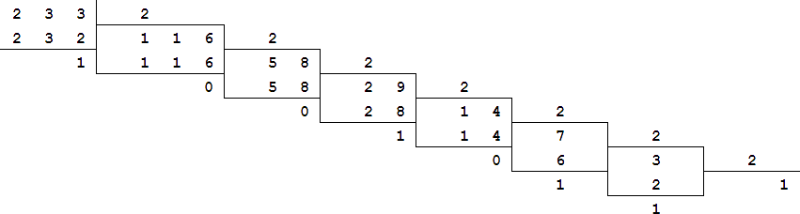

Результат – последовательность остатков от деления, взятых в обратном порядке:

23310 = 111010012

Для перевода двоичного числа 111010012 в восьмеричную систему счисления разбиваем исходное двоичное число слева направо на триады и заменяем каждую триаду эквивалентной восьмеричной цифрой:

https://lh5.googleusercontent.com/5qFBsMlnx5F6HQzpWvN9eGEE_nRW7eRwWDi9Ke-sxCxvOzsWqzVQEu7zWB56EfNKnLqRBaEgKyDMYtbN1TZWGWFt4eJ0idGwZdgChuMkL0EvyJtR0Gn8pP-8Apv57Qlr104h6pGm

111010012 = 3518

Для перевода восьмеричного числа 3518 в десятичную систему счисления выполняем умножение значений разрядов восьмеричного числа на 8i и складываем результаты:

3518 = 3×82 + 5×81 + 1×80 = 192 + 40 + 1 = 23310

Б.  12010 ⟶ 8 ⟶ 2 ⟶ 16 ⟶ 12010

Для перевода десятичного числа 12010 в восьмеричную систему счисления последовательно выполняем операции целочисленного деления на 8 и фиксируем остатки:

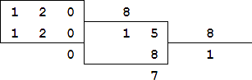

Результат – последовательность остатков от деления, взятых в обратном порядке:

12010 = 1708

Для перевода восьмеричного числа 1708 в двоичную систему счисления преобразуем каждую восьмеричную цифру в триаду:

https://lh6.googleusercontent.com/qv4aJsKBYKWb0khagBTHQhRBFc6NqAtegSNHVjbaKtEeuCf1mkcCqoSYHy8zjtVUtw9l-L0mHxJqIS7r1p__d6Y9xyE2AEKq095aVjePVnrK3nzI1NOciEqgWIgdC4LFu-r6VkkZ

1708 = 11110002

Для перевода двоичного числа 11110002 в шестнадцатеричную систему счисления разбиваем исходное двоичное число слева направо на тетрады и заменяем каждую тетраду эквивалентной шестнадцатеричной цифрой:

https://lh4.googleusercontent.com/C1ROStVmsvQ3TrMfNUFzyrMFOJ_mhWzFAAuSFsg6_SPHqOp3pnVc7ifVu4rrSyUoG5YDs63t7mfUD2bhf1CiN6d9KMxwlE3SmnKp6F1DYa_5tFCL2YdTZIvwabycBPk4_KLLqy47

11110002 = 7816

Для перевода шестнадцатеричного числа 7816 в десятичную систему счисления выполняем умножение значений разрядов шестнадцатеричного числа на 16i и складываем результаты:

7816 = 7×161 + 8×160 = 112 + 8 = 12010

В.  А816 ⟶ 2 ⟶ 8 ⟶ 10 ⟶ А816

Для перевода шестнадцатеричного числа А816 в двоичную систему счисления преобразуем каждую шестнадцатеричную цифру в тетраду:

https://lh3.googleusercontent.com/Pxqi_f2NlQiaA4LzeKu-1E-oyMSoJmRFnrN1qjW7DbfOP1lpPMo0UDHwQhprQhqqqAK4xQRm-0lff7HsdkajSCYc8kAiztGROmENV6mQwwvA89Hj5nd9O9bbAllTfMcywcoT21ef

A816 = 101010002

Для перевода двоичного числа 101010002 в восьмеричную систему счисления разбиваем исходное двоичное число слева направо на триады и заменяем каждую триаду эквивалентной восьмеричной цифрой:

https://lh5.googleusercontent.com/FQtavZZOMXzgvWOYGA7aZRkZ4Ud93UuealGZPDD31h8lXjbG_7rd2GmCHfoa3RAOr3adVAjeFeM8067zmOFG0Tcs8NkRUr9zpyBgkwQL5-BiBkp2oiRmLc0GfdUaSY8pdTD0UPcP

101010002 = 2508

Для перевода восьмеричного числа 2508 в десятичную систему счисления выполняем умножение значений разрядов восьмеричного числа на 8i и складываем результаты:

2508 = 2×82 + 5×81 + 0×80 = 128 + 40 + 0 = 16810

Для перевода десятичного числа 16810 в шестнадцатеричную систему счисления последовательно выполняем операции целочисленного деления на 16 и фиксируем остатки:

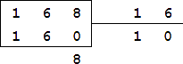

Результат – последовательность остатков от деления, взятых в обратном порядке:

16810 = A816